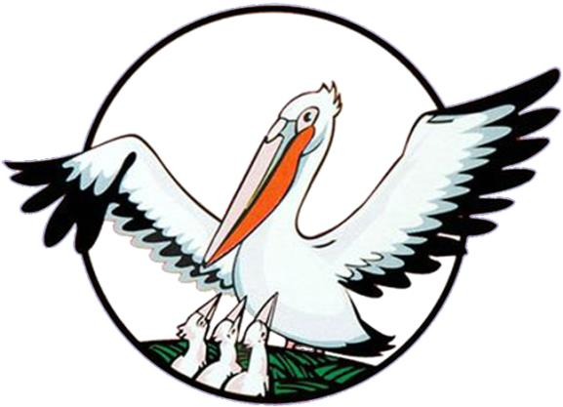
«Учитель года Турочакского района -2018»
Программа конкурса
31 января 2018 года

Место проведения: актовый зал МОУ ДО «Турочакский ЦДТ».

9:00-9:30 – Заезд участников конкурса, регистрация.
(МОУ ДО «Турочакский ЦДТ»).

9:30-10:20 – Торжественное открытие Дней педагогического мастерства.
(МОУ ДО «Турочакский ЦДТ»).

10:40 - МОУ «Турочакская СОШ» (здание «А», старая школа) – I этаж, кабинет у входа – гардеробная для участников и членов жюри.

«Методический семинар»
Место проведения: МОУ «Турочакская СОШ» (здание «А», старая школа) – III этаж (правое крыло), кабинет № 31.

11⁰⁰-11¹⁵ – Кононенко Татьяна Юрьевна, учитель русского языка и литературы
МОУ «Турочакская СОШ».
11²⁰-11³⁵ – Мерова Ирина Семеновна, учитель истории, ИГА, обществознания
МОУ «Иогачская СОШ».
11⁴⁰-11⁵⁵ – Мищенко Наталья Сергеевна, учитель начальных классов
МОУ «Дмитриевская СОШ».

«Мастер - класс»
Место проведения: МОУ «Турочакская СОШ» (здание «А», старая школа) – III этаж (правое крыло), кабинет № 32.
12¹⁰-12³⁵ – Мерова Ирина Семеновна, учитель истории, ИГА, обществознания
МОУ «Иогачская СОШ» - кабинет № 32.
12⁴⁵-13¹⁰ – Мищенко Наталья Сергеевна, учитель начальных классов
МОУ «Дмитриевская СОШ» - кабинет № 31.
13²⁰-13⁴⁵ – Кононенко Татьяна Юрьевна, учитель русского языка и литературы
МОУ «Турочакская СОШ» - кабинет № 32.

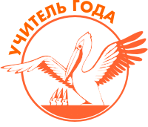
13⁰⁰-14⁰⁰ – обед - МОУ «Турочакская СОШ» (здание «Б», новая школа) - по теплому переходу – I этаж (правое крыло).

